الماء في الطبيعة - الماء الصالح للشراب - كيفية الحصول على ماء صالح للشراب

الماء:
هو المادة الأساسية لعيش الكائنات الحية على هذه الأرض المغمورة بمياه المحيطات والبحار. فالمياه تمثل أغلب المساحة الجملية بها وهي مادة لا لون، لا رائحة، لا طعم لها ما عدا مياه البحار والمحيطات فهي مالحة وتكون نسبة الملوحة عالية كل ما اقتربنا من خط الاستواء نظرا للتبخر الكثيف الناتج عن الحرارة المرتفعة في هذه المناطق.

تركيبة الماء:
إن الماء يتركب من أكسجين وهيدروجين حيث أن كل ذرة من الأكسجين تتحد مع ذرتين من الهدروجين مشكلة جزئيا واحدا من الماء يرمز له بـ CO₂. وهذه لا تتغير في أشكال الماء المختلفة: الصلبة والسائلة والغازية.

دورة المياه في الطبيعة:
يتميز الماء الموجود فوق الأرض، بالحركة الدائمة والدوران المستمر. فماء المحيطات والبحار يتبخر بمفعول حرارة الشمس وهذا البخار يكون ساخنا وخفيف الوزن ذو نسق تصاعدي يتكاثف فيكون سحابا تدفعه الرياح، وعند اصطدامه بتيار هوائي بارد تتكون التساقطات في ثلاثة أشكال: إما على شكل ثلوج (مياه متجمدة جدا) أو على شكل حبات برد أو على شكل أمطار حيث تنزل إلى الأنهار ثم تسيل نحو البحيرات والبحار والمحيطات وتتركز العملية بصفة دورية. وتسمى هذه العملية بالدورة المائية في الطبيعة.


حالات الماء في الطبيعة: توجد ثلاث حالات للماء في الطبيعة:
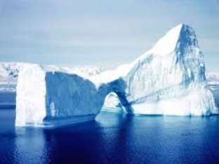
أ - الحالة الصلبة:
على شكل جليد في المناطق القطبية، أو على هيئة ثلج فوق قمة الجبل العالية. ويتساقط الثلج نتيجة تجمد السحاب من شدة البرد. أما البرد فيتكون عندما تمر قطرات المطر أثناء سقوطها.

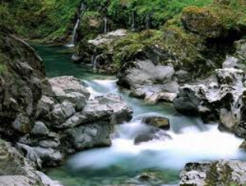
ب - الحالة السائلة:
في المحيطات والبحار التي تغطي أغلب مساحة الأرض، وفي الأنهار والأودية والبرك والغدران والمستنقعات والسدود والعيون والينابيع...

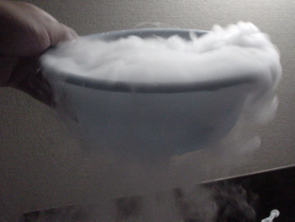
ج - الحالة الغازية:
وهي التي تسمى البخار وتسبب رطوبة الجو، ونلاحظها متى تكثف البخار في الجو أو على الزجاج الداخلي لنوافذ أو على الجوانب الخارجية لكأس بها ماء وقطع من الثلج أو قارورة ماء أخرجت لتوها من الثلاجة.
الماء الصالح للشراب:
هو ماء صاف لا لون ولا رائحة ولا طعم له. يحتوي على كميات قليلة من الأملاح المعدنية، ويخضع إلى مواصفات دقيقة ومضبوطة:

1 - خاصيات حسية:
نعتمد على الحواس لتحديد صلوحية الماء الصالح للشراب أو عدم صلوحيته: اللون، الرائحة، الشفافية وأيضا الطعم.

2 - خاصيات فيزيوكيميائية:
- الحموضة: ( PH ) حموضة الماء الصالح للشراب بين 6.5 و 8.5
- التوصيل الكهربائي: تكون التوصيلة الكهربائية بين 400PS/CM و 1250PS/CM
- الأملاح المعدنية: الجدول التالي يمدنا بمجموعة من الأملاح المعدنية التي يمكن أن نجدها في الماء الصالح للشراب.

3 - خاصيات بيولوجية:
تتمثل في نسبة المواد العضوية المنحلة في الماء
المؤشرات | أعلى تركيز PG/L
الفضة | 10
النحاس | 50
الحديد | 300
الزئبق | 50
النيكل | 50
الفسفور | 2
الرصاص | 50
الزنك | 100
4 - خاصيات ميكروبيولوجية:
تتمثل في البكتيريات والفيروسات، ونجد أيضا كميات من المواد غير المستحبة حيث أن في ارتفاع نسبتها في الماء تسبب خطرا على صحة الإنسان. نذكر منها:

كيفية الحصول على الماء الصالح للشراب:
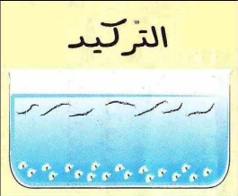
تحتاج المياه إلى معالجة دقيقة قبل استهلاكها بشكل آمن.

أ - الترسيب (التركيد):
تعد عملية الترسيب من أوائل العمليات التي استخدمها الإنسان في معالجة المياه وينتج عنها إزالة المواد العالقة والقابلة للتسرب.

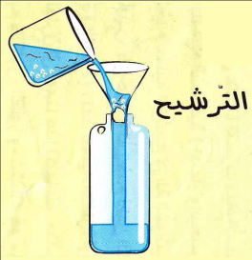
ب - الترشيح:
هي عملية تتم لإزالة المواد العالقة وذالك بمرور الماء خلال وسط مسامي. وهذه العملية تحدث بصور طبيعية في طبقات الأرض عندما تتسرب مياه الأمطار والأنهار إلى باطنها. لذالك تكون نسبة التعكر قليلة جدا أو منعدمة في المياه الجوفية مقارنة بالمياه السطحية (الأنهار والبحيرات وأحواض تجميع مياه الأمطار) التي تكون نسبة التعكر فيها عالية.
كما تستخدم عملية الترشيح لإزالة الشوائب المتبقية بعد عملية الترسيب.

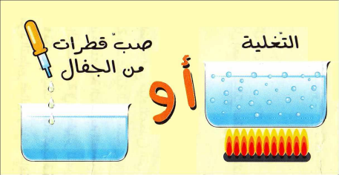
ج - التطهير:
هي عملية تستخدم لقتل الكائنات الحية الدقيقة المسبب للمرض وتتم هذه العملية باستخدام:
- الحرارة (التغلية): تعد عملية التغلية أولى الطرق المستخدمة في التطهير للمياه عندما تكون كمية المياه كبيرة كما في محطات المعالجة لأرتفع تكلفتها .
- التعقيم بالكلور: الكلور ومشتقاته هو من أكثر المواد تطهير فعالية وعند إضافته إلى المياه بكميات مدروسة يقضي على الجراثيم وهو متوفر في (دقيق – سائل - غاز).

